คู่มือการตรวจสอบข้อมูลค่ารักษาพยาบาลสำหรับข้าราชการและลูกจ้างประจำ
วิธีการตรวจสอบข้อมูลข้าราชการและบุคคลในครอบครัว :
1. ข้าราชการตรวจสอบข้อมูลของตนเองและบุคคลในครอบครัวผ่านทางเว็บไซต์กรมบัญชีกลาง www.cgd.go.th
2. เลือกแบนเนอร์ “สวัสดิการรักษาพยาบาล” ดังรูปที่ 1
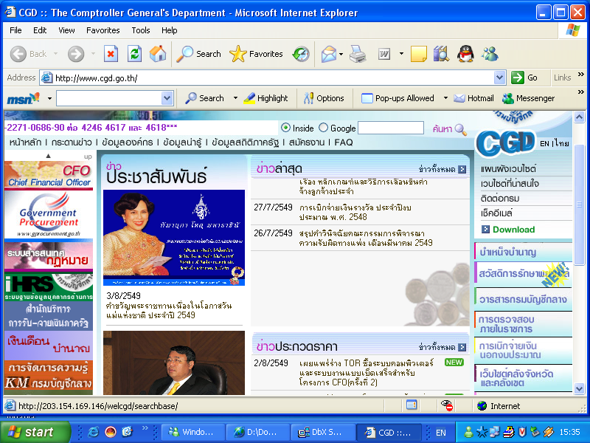

รูปที่ 1
3. เลือก “ตรวจสอบข้อมูลในฐานข้อมูลบุคลากรภาครัฐ สำหรับข้าราชการ/ลูกจ้างประจำ” ดังรูปที่ 2
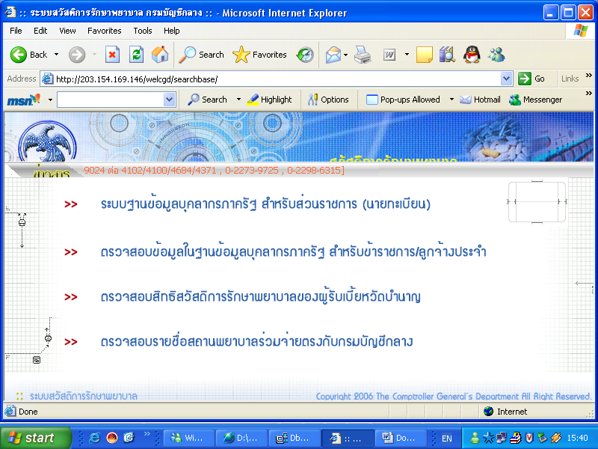

รูปที่ 2
-2-
4. เลือก “ลงทะเบียนขอรหัสผ่าน” ระบบจะแจ้งรหัสผ่านของข้าราชการ/ลูกจ้างประจำแต่ละ
รายให้ทราบ ทั้งนี้ขอให้ท่านจำตัวเลขสี่หลักที่ใช้ในการขอรหัสผ่านไว้ เพราะจำเป็นต้องใช้ในกรณีที่ลืมรหัสผ่าน กรณีที่ลืมเลขสี่หลักดังกล่าวให้แจ้ง กจ. ทราบเพื่อลบรหัสผ่านเดิมออกจากฐานข้อมูล
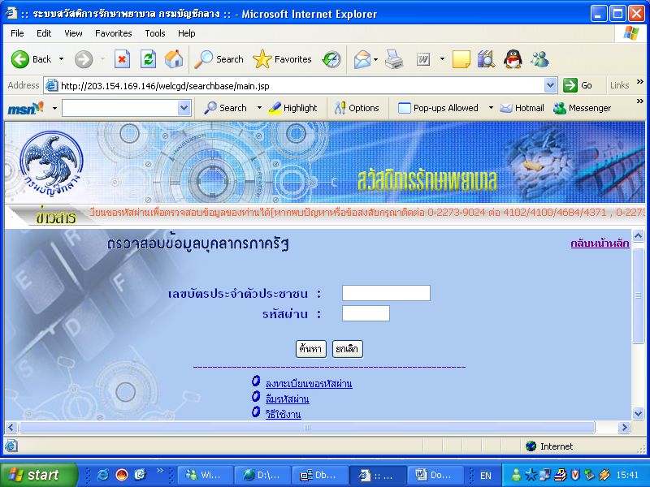

รูปที่ 3
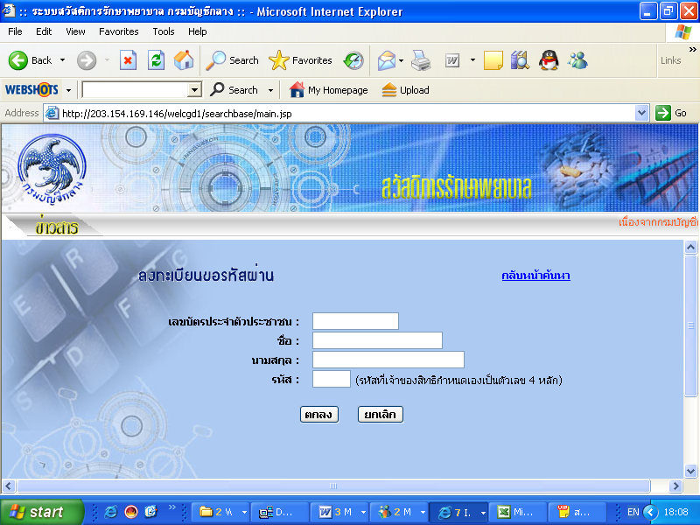

รูปที่ 4

-3-
5. กรณีลืมรหัสผ่าน
เลือก “ลืมรหัสผ่าน” กรอกข้อมูลตามที่กำหนด ระบบจะปรากฏรหัสผ่านดังรูปที่ 5
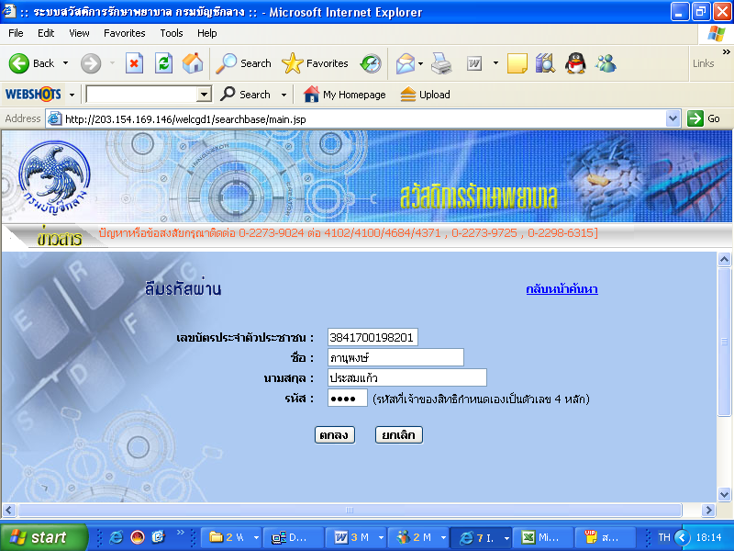

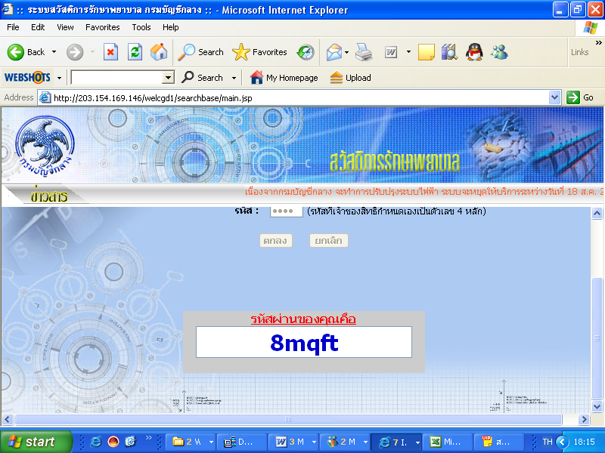

รูปที่ 5

-4-
6. เมื่อได้รหัสผ่านแล้ว ให้ลงทะเบียนโดยกรอกเลขประชาชนและรหัสผ่าน ระบบจะรายงานข้อมูลของตนเองและบุคคลในครอบครัว หากข้อมูลไม่สมบูรณ์ระบบจะไม่ปรากฏในระบบฐานข้อมูลดังกล่าวให้ติดต่อ นายทะเบียนเพื่อปรับปรุงให้สมบูรณ์ โดยส่วนกลางให้ติดต่อที่ กองการเจ้าหน้าที่ และส่วนภูมิภาคให้ติดต่อท้องถิ่นจังหวัดที่ได้รับการแต่งตั้งเป็นนายทะเบียนส่วนภูมิภาค ดังรูปที่ 6
*ข้อมูลเจ้าของสิทธิและบุคคลในครอบครัวที่ไม่สมบูรณ์จะไม่ปรากฏข้อมูลในการตรวจสอบสิทธิค่ารักษาพยาบาล
กรุณาติดต่อนายทะเบียนของหน่วยงานท่านเพื่อปรับปรุงให้สมบูรณ์
* เจ้าของสิทธิข้าราชการ | สถานะข้อมูล : สมบูรณ์

*เลขบัตรประจำตัวประชาชน : | 123456789101
*ชื่อสกุล : | สมหมาย ดีใจ
*วันเดือนปีเกิด : | 01/01/2499
*เพศ : | ชาย
*ศาสนา : | พุทธ
*สัญชาติ : | ไทย
*สถานภาพการมีชีวิต : | มีชีวิต
สมาชิก กบข./กสจ. : | เป็นแบบสะสม
*สถานภาพการสมรส : | โสด
*วันที่เข้ารับราชการ : | 01/08/2528
*ส่วนราชการต้นสังกัด : | 15008 - กรมส่งเสริมการปกครองท้องถิ่น
*ณ จังหวัด : | 900000 - กรุงเทพมหานคร
*หน่วยเบิก : | 000 - กรมส่งเสริมการปกครองท้องถิ่น
ที่อยู่ : | 1560 ลาดพร้าว 114 ลาดพร้าว
: | บางกะปิ คลองจั่น กรุงเทพมหานคร 10240
โทร/email :

บิดา | สถานะข้อมูล : สมบูรณ์

*เลขบัตรประจำตัวประชาชน : | 24568475610112
*ชื่อสกุล : | สมชาย ดีใจ
*วันเดือนปีเกิด : | 18/11/2475
*สถานภาพการมีชีวิต : | มีชีวิต
*เพศ : | ชาย
ศาสนา : | พุทธ
*อาชีพ : | เกษตรกร/กสิกรรม
*สถานภาพสมรส : | สมรส
*เอกสารอ้างอิง : | ทะเบียนสมรส ณ จังหวัด กรุงเทพมหานคร
*เลขที่เอกสาร : | 423/5351
*วันที่เอกสาร : | 26/08/2516
*เป็นโดย : | โดยบิดาจดทะเบียนสมรสกับมารดา
*เอกสารอ้างอิง : | ทะเบียนสมรส
*เลขที่เอกสาร : | 423/5351
*วันที่เอกสาร : | 26/08/2518

-5-
มารดา | สถานะข้อมูล : สมบูรณ์

*เลขบัตรประจำตัวประชาชน : | 5142024200023
*ชื่อสกุล : | เย็น ดีใจ
*วันเดือนปีเกิด : | 23/08/2491
*สถานภาพการมีชีวิต : | มีชีวิต
*เพศ : | หญิง
ศาสนา : | พุทธ
*อาชีพ : | เกษตรกร/กสิกรรม
*สถานภาพสมรส : | สมรส
*เอกสารอ้างอิง : | ทะเบียนสมรส ณ จังหวัด กรุงเทพมหานคร
*เลขที่เอกสาร : | 423/5351
*วันที่เอกสาร : | 26/08/2518
*เป็นโดย : | โดยสายเลือด
*เอกสารอ้างอิง : | ทะเบียนบ้าน
*เลขที่เอกสาร : | 84170083440
*วันที่เอกสาร : | 23/08/2491

หมายเหตุ : ข้อมูลข้าราชการรายใดไม่สมบูรณ์ให้แจ้งและกรอกข้อมูลพร้อมจัดส่งเอกสารให้นายทะเบียนทราบ

